OMALOVÁNKA-Na dvorečku

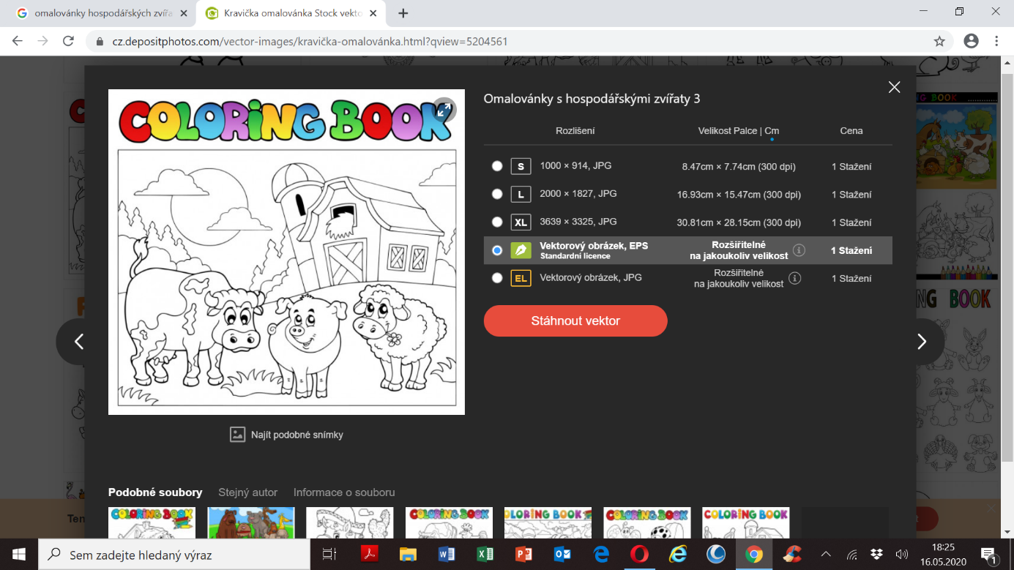Vyjmenuj zvířátka, vybarvi a podepiš ☺